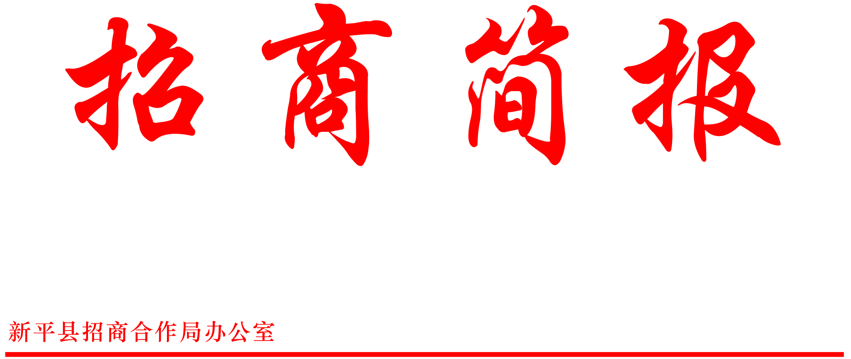
第 68 期

2018年11月15日

氿泓一洲（北京）环保科技有限公司到我县洽谈投资项目
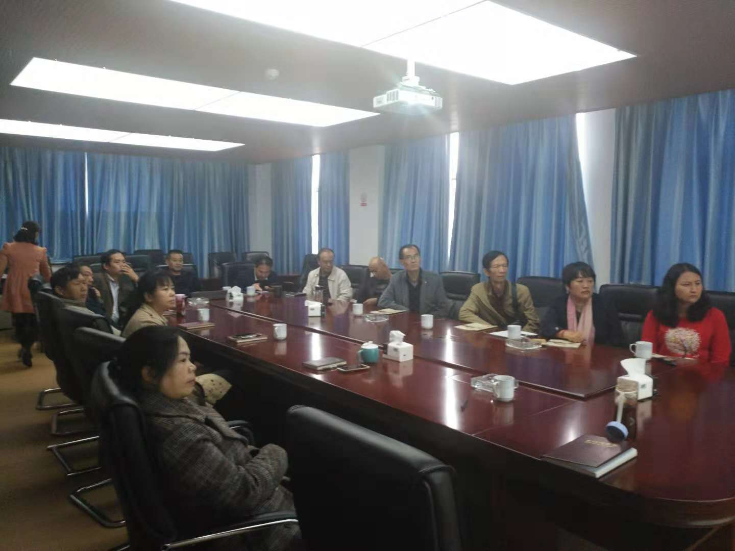
近日，氿泓一洲（北京）环保科技有限公司吴总一行到我县洽谈生活垃圾无害化处理项目，项目计划投资1.2亿元，日处理200吨生活垃圾，县招商合作局、环保局、工业园区、住建局、安监局等相关部门负责人参加洽谈。

